LICITACIÓN PÚBLICA LOCAL
LPL-IIEG-07-2021
CON CONCURRENCIA DEL “COMITÉ”

“ADQUISICIÓN DE EQUIPAMIENTO DE CÓMPUTO IIEG” A TIEMPOS RECORTADOS.

RELACIÓN DE ANEXOS

DOCUMENTACIÓN QUE CONTENDRÁ LA OFERTA A PRESENTAR EN HOJA MEMBRETADA DE LA EMPRESA | Punto de referencia 7 | Documento que se entrega
Anexo 1 (Carta de Requerimientos Técnicos) | a)
Anexo 2 (Propuesta Técnica). | b)
Anexo 3 (Propuesta Económica). | c)
Anexo 4 (Carta de Proposición). | d)
Anexo 5 (Acreditación) o documentos que lo acredite. | e)
Anexo 6 (Declaración de integridad y NO COLUSIÓN de proveedores). | f)
Anexo 7 (Declaración de aportación de cinco al millar para el fondo impulso Jalisco). | g)
Anexo 8 (Manifiesto de Opinión Positiva de Cumplimiento de Obligaciones Fiscales y Constancia impresa) De acuerdo al numeral 25 de las presentes “BASES”. | h)
Anexo 9 (Manifiesto de Opinión de Cumplimiento de Obligaciones en Materia de Seguridad Social y Constancia impresa) solo en caso de no estar registrados en el padrón de proveedores. De acuerdo al numeral 26 de las presentes “BASES”. | i)
Anexo 10 (Identificación Oficial Vigente). | j)
Anexo 11 (Manifestación de Estar al corriente en Obligaciones Patronales y Tributarias). | k)
Anexo 12 Garantía (Fianza del 10% de garantía de cumplimiento del contrato). Sólo cuando aplique. (No aplica) | l)
Anexo 13 (Estratificación) Obligatorio para “PARTICIPANTES” MYPIMES. | m)
Cualquier otro documento necesario para garantizar el bien o servicio relacionado con estas bases. | n)

LICITACIÓN PÚBLICA LOCAL
LPL-IIEG-07-2021
CON CONCURRENCIA DEL “COMITÉ”

“ADQUISICIÓN DE EQUIPAMIENTO DE CÓMPUTO IIEG” A TIEMPOS RECORTADOS.

NOTAS ACLARATORIAS
1 | La convocatoria no estará a discusión en la junta de aclaraciones, ya que el objetivo de esta es EXCLUSIVAMENTE la aclaración de las dudas formuladas en este documento.
2 | Solo se considerarán las solicitudes recibidas en tiempo y forma, conforme a las características del numeral 5 de la convocatoria.
3 | Para facilitar la respuesta de sus preguntas deberá de presentarlas en formato digital en Word.
De conformidad al artículo 63 de la Ley de Compras Gubernamentales, Enajenaciones y Contratación de Servicios del Estado de Jalisco y sus Municipios y artículo 64 de su Reglamento, en mi calidad de persona física/representante legal de la empresa, manifiesto bajo protesta de decir verdad lo siguiente: Es mi interés en participar en la Licitación Pública Local LPL-IIEG-07-2021
Licitante:
Dirección:
Teléfono:
Correo:
No. De “PROVEEDOR”:
(Nota: En caso de no contar con él, manifestar bajo protesta de decir verdad que se compromete a inscribirse en el RUPC en caso de resultar adjudicado)
Firma:

LICITACIÓN PÚBLICA LOCAL
LPL-IIEG-07-2021
CON CONCURRENCIA DEL “COMITÉ”

“ADQUISICIÓN DE EQUIPAMIENTO DE CÓMPUTO IIEG” A TIEMPOS RECORTADOS.

MANIFIESTO DE PERSONALIDAD

Zapopan Jalisco, a ___ de ____ del 2021.

COMITÉ DE ADQUISICIONES DEL
INSTITUTO DE INFORMACIÓN ESTADÍSTICA Y GEOGRÁFICA DEL ESTADO DE JALISCO.
PRESENTE.

Declaro bajo protesta de decir verdad, que cuento con las facultades suficientes para intervenir en el Acto de Presentación y Apertura de Proposiciones y presentar la propuesta en sobre cerrado (a nombre propio/a nombre de mi representada) en mi carácter de (persona física/representante legal/apoderado) asimismo, manifiesto que (no me encuentro/mi representada no se encuentra) en ninguno de los supuestos establecidos en el artículo 52 de la Ley de Compras Gubernamentales, Enajenaciones y Contratación de Servicios del Estado de Jalisco y sus Municipios.

LA PRESENTACIÓN DE ESTE DOCUMENTO ES DE CARÁCTER OBLIGATORIO. SIN ÉL NO SE PODRÁ PARTICIPAR NI ENTREGAR PROPUESTA ALGUNA ANTE LA UNIDAD CENTRALIZADA DE COMPRAS, de conformidad con el artículo 59, numeral 1 párrafos VI y VIII de la Ley de Compras Gubernamentales, Enajenaciones y Contratación de Servicios del Estado de Jalisco y sus Municipios.

Nota: en caso de no ser el representante legal, este documento fungirá como Carta Poder simple, por lo que la figura de la persona que asista será la de “Apoderado”, y en cuyo caso, este documento deberá ser firmado también por el Representante Legal.

ATENTAMENTE

_____________________________
Nombre y firma del Participante
o Representante Legal del mismo.

ATENTAMENTE

___________________________________
Nombre y firma de quien recibe el poder

ANEXO 1
CARTA DE REQUERIMIENTOS TÉCNICOS
LICITACIÓN PÚBLICA LOCAL
LPL-IIEG-07-2021
CON CONCURRENCIA DEL “COMITÉ”

“ADQUISICIÓN DE EQUIPAMIENTO DE CÓMPUTO IIEG” A TIEMPOS RECORTADOS.

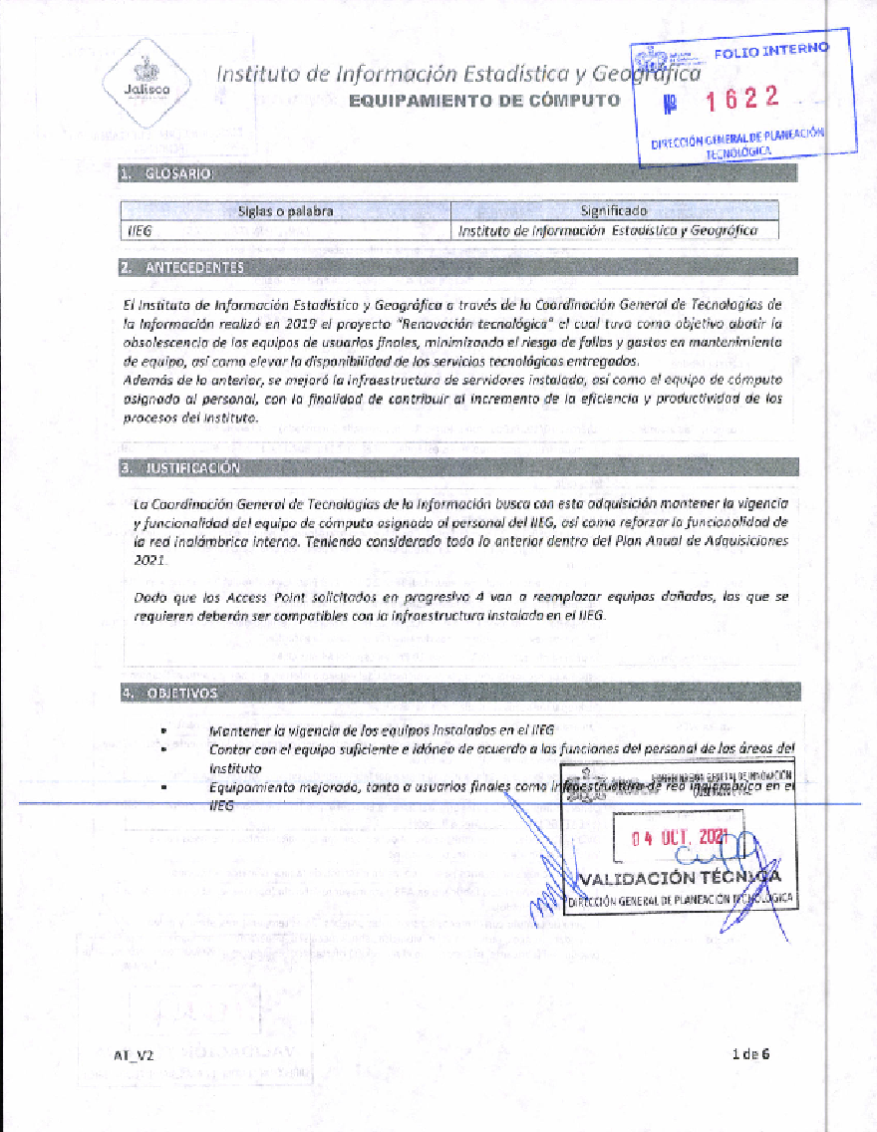

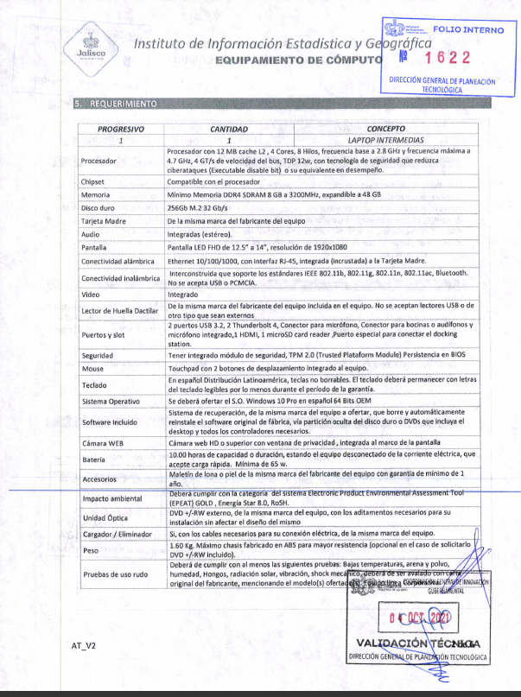
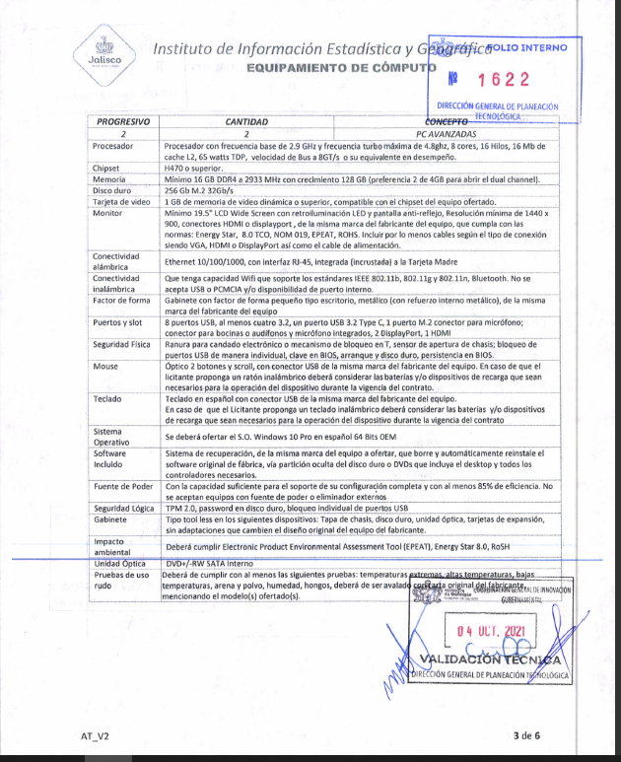
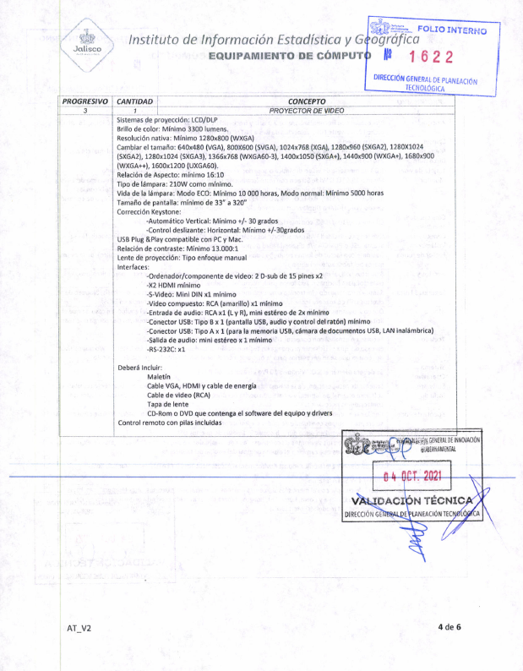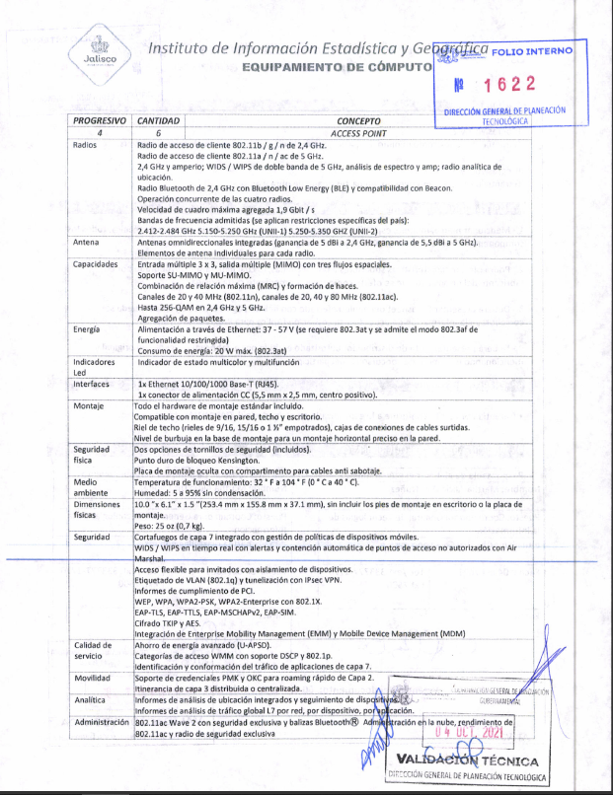
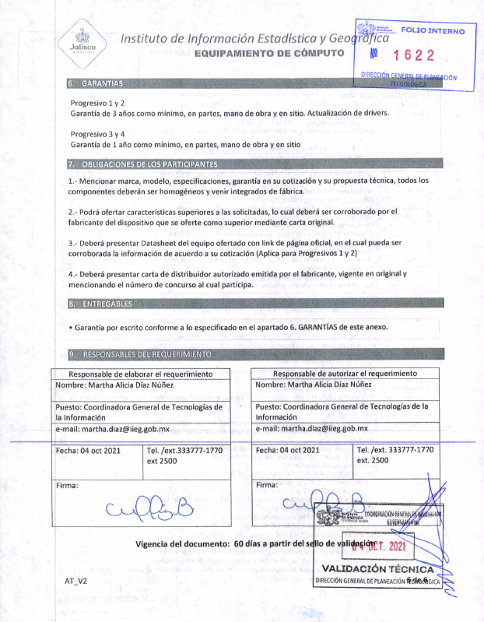

GARANTIAS
Progresivo 1 y 2
Garantía de 3 años como mínimo, en partes, mano de obra y en sitio. Actualización de drivers.

Progresivo 3 y 4
Garantía de 1 año como mínimo, en partes, mano de obra y en sitio

OBLIGACIONES DE LOS PARTICIPANTES
1.- Mencionar marca, modelo, especificaciones, garantía en su cotización y su propuesta técnica, todos los componentes deberán ser homogéneos y venir integrados de fábrica.

2.- Podrá ofertar características superiores a las solicitadas, lo cual deberá ser corroborado por el fabricante del dispositivo que se oferte como superior mediante carta original.

3.- Deberá presentar Datasheet del equipo ofertado con link de página oficial, en el cual pueda ser corroborada la información de acuerdo a su cotización. (Aplica para Progresivos 1 y 2)

4.- Deberá presentar carta de distribuidor autorizado emitida por el fabricante, vigente en original y mencionando el número de concurso al cual participa.

5. El presente proceso de adquisición podrá ser adjudicado en su totalidad a un solo participante o bien por partidas a más de un participante.

6. Los bienes deberán ser entregados preferentemente dentro de los 60 días a partir de la fecha de adjudicación de la compra.

ENTREGABLES

- Entrega de equipamiento que cumpla con el anexo técnico, según partida en su empaque original.
- Garantía por escrito conforme a lo especificado en el apartado GARANTÍAS de este anexo.

ANEXO 2
PROPUESTA TÉCNICA
LICITACIÓN PÚBLICA LOCAL
LPL-IIEG-07-2021
CON CONCURRENCIA DEL “COMITÉ”

“ADQUISICIÓN DE EQUIPAMIENTO DE CÓMPUTO IIEG” A TIEMPOS RECORTADOS.

Zapopan Jalisco, a ___ de ____ de 2021.

(PROPUESTA TÉCNICA)

Progresivo | Cantidad | Unidad de Medida | Artículo | Descripción | Entregables y demás características
1 | 1 | EQUIPO
2 | 2 | EQUIPO
3 | 1 | EQUIPO
4 | 6 | EQUIPO

NOTA: Se deberá realizar el desglose a detalle del anexo técnico (Especificaciones) cumpliendo con lo requerido en el mismo en formato libre.

En caso de ser adjudicado proporcionaré servicios en los términos y condiciones del presente anexo, la orden de compra y/o contrato, la convocatoria y las modificaciones que se deriven de las aclaraciones del presente procedimiento.

Seré responsable por los defectos, vicios ocultos o falta de calidad en general de los bienes por cualquier otro incumplimiento en que puedan incurrir en los términos de la orden de compra y contrato.
ATENTAMENTE
_______________________________________________________
Nombre y firma del Participante o Representante Legal del mismo

ANEXO 3
PROPUESTA ECONÓMICA

LICITACIÓN PÚBLICA LOCAL
LPL-IIEG-07-2021
CON CONCURRENCIA DEL “COMITÉ”

“ADQUISICIÓN DE EQUIPAMIENTO DE CÓMPUTO IIEG” A TIEMPOS RECORTADOS.

Zapopan Jalisco, a ___ de ____ del 2021-

PROPUESTA ECONÓMICA
Progresivo | Cantidad | Unidad de Medida | Artículo | Descripción |  | Precio Unitario | Importe
1 | 1 | EQUIPO
2 | 2 | EQUIPO
3 | 1 | EQUIPO
4 | 6 | EQUIPO
 |  |  |  |  | SUBTOTAL
 |  |  |  |  | I.V.A.
 |  |  |  |  | TOTAL
CANTIDAD CON LETRA:
TIEMPO DE ENTREGA: (De no señalar fecha específica, el Licitante deberá señalar si el número de días son hábiles o naturales, tomando en cuenta que estos se contarán a partir de la suscripción del contrato en caso de resultar adjudicado
CONDICIONES DE PAGO:
(De solicitar anticipo establecer el porcentaje)
(De solicitar pagos parciales, deberá especificar el monto de cada parcialidad contra entrega y entera satisfacción de la dependencia).

Declaro bajo protesta de decir verdad que los precios cotizados tienen una vigencia de 30 treinta días naturales contados a partir de la resolución de adjudicación y que los precios incluyen todos los costos involucrados y se presentan en moneda nacional con los impuestos desglosados.
Manifiesto que los precios cotizados en la presente propuesta, serán los mismos en caso de que el “COMITÉ” opte por realizar ajustes al momento de adjudicar de forma parcial los bienes o servicios objeto de este “PROCEDIMIENTO DE ADQUISICIÓN”.

ATENTAMENTE

_____________________
Nombre y firma del Participante o Representante Legal del mismo

ANEXO 4
CARTA DE PROPOSICIÓN

LICITACIÓN PÚBLICA LOCAL
LPL-IIEG-07-2021
CON CONCURRENCIA DEL “COMITÉ”

“ADQUISICIÓN DE EQUIPAMIENTO DE CÓMPUTO IIEG” A TIEMPOS RECORTADOS.

Zapopan Jalisco, a ___ de ____ del 2021.

COMITÉ DE ADQUISICIONES DEL
INSTITUTO DE INFORMACIÓN ESTADÍSTICA Y GEOGRÁFICA DEL ESTADO DE JALISCO
PRESENTE.

En atención al procedimiento de Licitación Pública Local LPL-IIEG-07-2021 CON CONCURRENCIA DEL “COMITÉ” relativo a la “ADQUISICIÓN DE EQUIPAMIENTO DE CÓMPUTO IIEG A TIEMPOS RECORTADOS”. (En lo subsecuente “PROCEDIMIENTO DE ADQUISICIÓN”), el suscrito (nombre del firmante) en mi calidad de Representante Legal de (Nombre del Participante), manifiesto bajo protesta de decir verdad que:
- Que cuento con facultades suficientes para suscribir la propuesta en el presente “PROCEDIMIENTO DE ADQUISICIÓN”, así como para la firma y presentación de los documentos y el contrato que se deriven de éste, a nombre y representación de (Persona Física o Jurídica). Así mismo, manifiesto que cuento con número de “PROVEEDOR” (XXXXXXXXXXXX) y con Registro Federal de Contribuyentes (XXXXXXXXX), y en su caso me comprometo a realizar los trámites de registro y actualización ante el Padrón de proveedores en los términos señalados en las presentes “BASES”, para la firma del contrato que llegare a celebrarse en caso de resultar adjudicado.
- Que mi representada señala (o “que señalo”) como domicilio para todos los efectos legales a que haya lugar la finca marcada con el número xx de la calle xx, de la colonia XXXXXXXXXXXXX, de la ciudad de xx, C.P. XXXXX, teléfono xx, fax xxxx y correo electrónico XXXXXX.
- Que he leído, revisado y analizado con detalle todas las condiciones de las “BASES” del presente “PROCEDIMIENTO DE ADQUISICIÓN”, las especificaciones correspondientes y el juego de Anexos que me fueron proporcionados por la “CONVOCANTE”, obligándome a cumplir con lo estipulado en cada uno de ellos y/o acatar las aclaraciones realizadas por las áreas técnicas del presente procedimiento.
- Que mi representante entregará (o “Que entregaré”) los bienes y/o servicios a que se refiere el presente Procedimiento de Licitación de acuerdo con las especificaciones y condiciones requeridas en las “BASES” de este “PROCEDIMIENTO DE ADQUISICIÓN”, con los precios unitarios señalados en mi propuesta económica.
- Que se han formulado cuidadosamente todos y cada uno de los precios unitarios que se proponen, tomando en consideración las circunstancias previsibles que puedan influir sobre ellos. Dichos precios se
- presentan en moneda nacional e incluyen todos los cargos directos e indirectos que se originen en la elaboración de los bienes y/o servicios hasta su recepción total por parte del Gobierno del Estado.
- Manifiesto que los precios cotizados en la presente propuesta, serán los mismos en caso de que la Dirección General de Abastecimientos opte por realizar ajustes al momento de adjudicar de forma parcial los bienes o servicios objeto de este “PROCEDIMIENTO DE ADQUISICIÓN”.
- En caso de resultar favorecidos, nos comprometemos (O “me comprometeré) a firmar el contrato en los términos señalados en las “BASES” del presente “PROCEDIMIENTO DE ADQUISICIÓN”.
- Que mi representante no se encuentra (o “Que no me encuentro”) en alguno de los supuestos del artículo 52 de la Ley de Compras Gubernamentales, Enajenaciones y Contratación de Servicios del Estado de Jalisco y sus Municipios, y tampoco en las situaciones previstas para el DESECHAMIENTO DE LAS “PROPUESTAS” DE LOS “PARTICIPANTES” que se indican en las “BASES” del presente “PROCEDIMIENTO DE ADQUISICIÓN”.
- Mi representada señala (o “Que señalo”) como domicilio para todos los efectos legales a que haya lugar la finca marcada con el número ______ de la calle _____, de la colonia ____, de la ciudad de ______, C.P. ______, teléfono ______, fax ______ y correo electrónico _______@_______; solicitándoles y manifestando mi conformidad de que todas las notificaciones que se tengan que practicar y aún las personales, se me hagan por correo electrónico en la cuenta anteriormente señalada, sujetándome a lo que establecen los artículos 106 y 107 del Código de Procedimientos Civiles del Estado de Jalisco, aplicado supletoriamente, para que la autoridad estatal lleve a cabo las notificaciones correspondientes.
- Que por mí o a través de interpósita persona, me abstendré de adoptar conductas, para que los servidores públicos, induzcan o alteren las evaluaciones de las cotizaciones, el resultado del procedimiento, u otros aspectos que otorguen condiciones más ventajosas con relación a los demás Oferentes.

ATENTAMENTE

_____________________________
Nombre y firma del Participante o Representante Legal del mismo

ANEXO 5
ACREDITACIÓN
LICITACIÓN PÚBLICA LOCAL
LPL-IIEG-07-2021
CON CONCURRENCIA DEL “COMITÉ”

“ADQUISICIÓN DE EQUIPAMIENTO DE CÓMPUTO IIEG” A TIEMPOS RECORTADOS.

Zapopan Jalisco, a ___ de ____ del 2021.

COMITÉ DE ADQUISICIONES DEL
INSTITUTO DE INFORMACIÓN ESTADÍSTICA Y GEOGRÁFICA DEL ESTADO DE JALISCO
PRESENTE.

Yo, (nombre), manifiesto bajo protesta de decir verdad, que los datos aquí asentados son ciertos y han sido verificados, manifiesto que no me encuentro inhabilitado por resolución de autoridad competente alguno, así como que cuento con facultades suficientes para suscribir la cotización y comprometerme en el Procedimiento de Licitación Pública Local LPL-IIEG-07-2021 CON CONCURRENCIA DEL “COMITÉ”, así como con los documentos que se deriven de éste, a nombre y representación de (persona física o moral).

Nombre del Licitante :
No. de Registro del RUPC (en caso de contar con él)
No. de Registro Federal de Contribuyentes:
Domicilio: (Calle, Número exterior-interior, Colonia, Código Postal)
Municipio o Delegación: |  | Entidad Federativa:
Teléfono (s): | Fax: | Correo Electrónico:
Objeto Social: tal y como aparece en el acta constitutiva (persona moral) o actividad preponderante (persona física)
Para Personas Morales:
Número de Escritura Pública: (Acta Constitutiva y, de haberlas, sus reformas y modificaciones)
Fecha y lugar de expedición:
Nombre del Fedatario Público, mencionando si es Titular o Suplente:
Fecha de inscripción en el Registro Público de la Propiedad y de Comercio:
Tomo: Libro: Agregado con número al Apéndice: ______________
*NOTA: En caso de que hubiere modificaciones relevantes al Acta Constitutiva (cambio de razón social, de domicilio fiscal, de giro o actividad, etc.), deberá mencionar los datos anteriores que correspondan a dicha modificación y la referencia de la causa de la misma.
Para Personas Físicas:
Número de folio de la Credencial de Elector: ___________________________________________
P O D E R | Para Personas Morales o Físicas que comparezcan a través de Apoderado, mediante Poder General o Especial para Actos de Administración o de Dominio.  Número de Escritura Pública:  Tipo de poder:  Nombre del Fedatario Público, mencionando si es Titular o Suplente:  Lugar y fecha de expedición:  Fecha de inscripción en el Registro Público de la Propiedad y de Comercio:  Tomo: Libro: Agregado con número al Apéndice:
ATENTAMENTE
_________________________
Nombre y firma del Licitante o Representante Legal

ANEXO 6
DECLARACIÓN DE INTEGRIDAD Y NO COLUSIÓN DE PROVEEDORES.

LICITACIÓN PÚBLICA LOCAL
LPL-IIEG-07-2021
CON CONCURRENCIA DEL “COMITÉ”

“ADQUISICIÓN DE EQUIPAMIENTO DE CÓMPUTO IIEG” A TIEMPOS RECORTADOS.

Zapopan Jalisco, a ___ de ____ del 2021.

COMITÉ DE ADQUISICIONES DEL
INSTITUTO DE INFORMACIÓN ESTADÍSTICA Y GEOGRÁFICA DEL ESTADO DE JALISCO
PRESENTE.

En cumplimiento con los requisitos establecidos en el presente “PROCEDIMIENTO DE ADQUISICIÓN” para la Licitación Pública Local LPL-IIEG-07-2021 CON CONCURRENCIA DEL “COMITÉ” para la entrega de los “ADQUISICIÓN DE EQUIPAMIENTO DE CÓMPUTO IIEG” A TIEMPOS RECORTADOS, por medio del presente manifiesto bajo protesta de decir verdad que por sí mismos o a través de interpósita persona, el “PROVEEDOR” (persona física o moral), a quien represento, se abstendrá de adoptar conductas, para que los servidores públicos del Instituto de Información Estadística y Geográfica del Estado de Jalisco y/o Unidad Centralizada de Compras, induzcan o alteren la evaluaciones de las proposiciones, el resultado del procedimiento u otros aspectos que otorguen condiciones más ventajosas con relación a los demás “PARTICIPANTES”, así como la celebración de acuerdos colusorios.

A su vez manifiesto no encontrarme dentro de los supuestos establecidos en el artículo 52 de la Ley de Compras Gubernamentales, Enajenaciones y Contratación de Servicios del Estado de Jalisco y sus Municipios.

ATENTAMENTE

_________________________
Nombre y firma del Licitante o Representante Legal

ANEXO 7
DECLARACIÓN DE APORTACIÓN DE CINCO AL MILLAR.

LICITACIÓN PÚBLICA LOCAL
LPL-IIEG-07-2021
CON CONCURRENCIA DEL “COMITÉ”

“ADQUISICIÓN DE EQUIPAMIENTO DE CÓMPUTO IIEG” A TIEMPOS RECORTADOS.

Zapopan Jalisco, a ___ de ____ del 2021
COMITÉ DE ADQUISICIONES DEL
INSTITUTO DE INFORMACIÓN ESTADÍSTICA
Y GEOGRÁFICA DEL ESTADO DE JALISCO
PRESENTE.
Yo, _________________ en mi carácter de representante legal de la empresa _____________ manifiesto que Si/No es mi voluntad el realizar la aportación cinco al millar del monto total del contrato antes de IVA, para el Fondo Impulso Jalisco con el propósito de promover y procurar la reactivación económica en el Estado, esto en el supuesto de resultar adjudicado en la licitación pública arriba titulada.
Así mismo señalo que la presente manifestación no repercute en la integración de la propuesta económica ni en la calidad de los bienes y/ servicios a entregar, así como mi consentimiento para que la instancia correspondiente, a partir de la emisión de los lineamientos o normativas que se establezcan por las autoridades correspondientes, realice la retención de tal aportación en una sola ministración en el primer pago, ya sea pago de anticipo, pago parcial o pago total.
Lo anterior señalado en los artículos 143, 145, 148 y 149 de la Ley de Compras Gubernamentales, Enajenaciones y Contratación de Servicios del Estado de Jalisco y sus Municipios.

ATENTAMENTE
Zapopan Jalisco, a X de XXXX de 2021.
_________________________
XXXXXXXXX
XXXXX

ANEXO 8
MANIFIESTO DE OPINIÓN POSITIVA DE CUMPLIMIENTO DE OBLIGACIONES FISCALES

LICITACIÓN PÚBLICA LOCAL
LPL-IIEG-07-2021
CON CONCURRENCIA DEL “COMITÉ”

“ADQUISICIÓN DE EQUIPAMIENTO DE CÓMPUTO IIEG” A TIEMPOS RECORTADOS.

ARTÍCULO 32-D

Zapopan Jalisco, a ___ de ___ del 2021.

COMITÉ DE ADQUISICIONES DEL
INSTITUTO DE INFORMACIÓN ESTADÍSTICA Y GEOGRÁFICA DEL ESTADO DE JALISCO PRESENTE.

Nombre completo), en mi carácter de Representante Legal de la empresa (Nombre de la Empresa), manifiesto estar al corriente de con mis obligaciones fiscales, por lo que anexo la Constancia de opinión positiva del cumplimiento de obligaciones Fiscales, documento vigente expedido por el SAT, conforme a lo establecido en el Artículo 32-D, del Código Fiscal de la Federación.

ATENTAMENTE

_________________________
Nombre y firma del Licitante
o Representante Legal

ANEXO 9
Cumplimiento obligaciones IMSS

LICITACIÓN PÚBLICA LOCAL
LPL-IIEG-07-2021
CON CONCURRENCIA DEL “COMITÉ”

“ADQUISICIÓN DE EQUIPAMIENTO DE CÓMPUTO IIEG” A TIEMPOS RECORTADOS.

Zapopan Jalisco, a ___ de _____ del 2021.

COMITÉ DE ADQUISICIONES DEL
INSTITUTO DE INFORMACIÓN ESTADÍSTICA Y GEOGRÁFICA DEL ESTADO DE JALISCO PRESENTE.

(Nombre completo), en mi carácter de Representante Legal de la empresa (Nombre de la Empresa), manifiesto estar al corriente de mis obligaciones fiscales en materia de Seguridad Social, por lo que anexo la Constancia de opinión positiva de cumplimiento de obligaciones en materia de Seguridad Social, documento vigente expedido el IMSS, de conformidad al acuerdo acdo.sa1.hct.101214/281.p.dir, publicada en el Diario Oficial de la Federación el día 27 de febrero de 2015.

ATENTAMENTE

_________________________
Nombre y firma del Licitante
o Representante Legal

ANEXO 10
IDENTIFICACIÓN VIGENTE DE LA PERSONA FÍSICA O DEL REPRESENTANTE LEGAL
DE LA PERSONA MORAL QUE FIRMA LA PROPOSICIÓN.
LICITACIÓN PÚBLICA LOCAL
LPL-IIEG-07-2021
CON CONCURRENCIA DEL “COMITÉ”

“ADQUISICIÓN DE EQUIPAMIENTO DE CÓMPUTO IIEG” A TIEMPOS RECORTADOS.

Zapopan Jalisco, a ___ de ___ del 2021.
ANVERSO
ANVERSO

REVERSO

Nombre, Cargo y Firma del Representante Legal

ANEXO 11
MANIFESTACIÓN DE ESTAR AL CORRIENTE EN MIS OBLIGACIONES PATRONALES Y TRIBUTARIAS.

LICITACIÓN PÚBLICA LOCAL
LPL-IIEG-07-2021
CON CONCURRENCIA DEL “COMITÉ”

“ADQUISICIÓN DE EQUIPAMIENTO DE CÓMPUTO IIEG” A TIEMPOS RECORTADOS.

Zapopan Jalisco, a __ de ____ del 2021.

COMITÉ DE ADQUISICIONES DEL INSTITUTO DE INFORMACIÓN ESTADÍSTICA Y GEOGRÁFICA DEL ESTADO DE JALISCO
PRESENTE

En cumplimiento con los requisitos establecidos en el presente “PROCEDIMIENTO DE ADQUISICIÓN” para la Licitación Pública Local LPL-IIEG-07-2021 con concurrencia del “COMITÉ” “ADQUISICIÓN DE EQUIPAMIENTO DE CÓMPUTO IIEG” A TIEMPOS RECORTADOS, por medio del presente manifiesto bajo protesta de decir verdad al Instituto de Información Estadística y Geográfica del Estado de Jalisco , que el “PROVEEDOR” (persona física o moral), a quien represento, está al corriente en sus obligaciones patronales como son: el pago de cuotas de seguridad social, del Infonavit, así como todas las obligaciones laborales y tributarias a que estoy obligado.

ATENTAMENTE

_________________________
Nombre y firma del Licitante o Representante Legal

ANEXO 12

TEXTO DE LA FIANZA DEL 10% DE GARANTÍA DE CUMPLIMIENTO DE LA ORDEN DE COMPRA

(NOMBRE DE LA AFIANZADORA), EN EL EJERCICIO DE LA AUTORIZACIÓN QUE ME OTORGA EL GOBIERNO FEDERAL A TRAVÉS DE LA SECRETARÍA DE LA HACIENDA Y CRÉDITO PÚBLICO EN LOS TÉRMINOS DE LOS ARTÍCULOS 11 y 36 DE LA LEY DE INSTITUCIONES DE SEGUROS Y DE FIANZAS, ME CONSTITUYO FIADORA POR LA SUMA DE $ (CANTIDAD CON NÚMERO) (CANTIDAD CON LETRA) A FAVOR DEL INSTITUTO DE INFORMACIÓN ESTADÍSTICA Y GEOGRÁFICA DEL ESTADO DE JALISCO CON “DOMICILIO”, A EFECTO DE:

GARANTIZAR POR (NOMBRE DEL “PROVEEDOR”) CON DOMICILIO EN ___COLONIA ___CIUDAD ___EL FIEL Y EXACTO CUMPLIMIENTO DE TODAS Y CADA UNA DE LAS OBLIGACIONES PACTADAS EN EL CONTRATO NÚMERO____(ANOTAR EL NÚMERO)_____, DE FECHA________, CELEBRADO ENTRE NUESTRO FIADO Y LA “DEPENDENCIA REQUIRENTE”, CON UN IMPORTE TOTAL DE $________. ASÍ MISMO, SE ACEPTA SUJETARNOS A LA COMPETENCIA DE LOS TRIBUNALES DEL PRIMER PARTIDO JUDICIAL DEL ESTADO DE JALISCO, ACEPTANDO CONTINUAR AFIANZANDO A MI FIADO, EN CASO DE QUE SE LE OTORGUE ALGUNA PRÓRROGA DE CUMPLIMIETNO O SE CELEBRE CON ÉSTE, CUALQUIER ACUERDO MODIFICATORIO AL CONTRATO PRINCIPAL.

ESTA FIANZA ESTARÁ EN VIGOR POR 12 MESES CONTADOS A PARTIR DE LA FECHA DEL CONTRATO.

ADICIONALMENTE ESTA FIANZA PODRÁ SER EXIGIBLE EN CUALQUIER TIEMPO PARA GARANTIZAR LAS OBLIGACIONES DE LA ORDEN DE COMPRA, ”BASES” Y/O CONVOCATORIA DEL PROCEDIMIENTO QUE LE DIERON ORIGEN, Y/O LA BUENA CALIDAD EN GENERAL DE LOS BIENES Y SERVICIOS, CUANDO SEAN DE CARACTERÍSTICAS INFERIORES A LAS SOLICITADAS EN LAS “BASES” Y/O CONVOCATORIA DEL “PROCEDIMIENTO DE ADQUISICIÓN” ANTERIORMENTE SEÑALADO Y/O CUANDO DIFIERAN EN PERJUICIO DE LA SECRETARÌA Y/O LA DEPENDENCIA, ASÍ COMO LA REPARACIÓN DE LOS DEFECTOS Y VICIOS OCULTOS, DAÑOS Y PERJUICIOS QUE PUDIEREN APARECER Y QUE SEAN IMPUTABLES A NUESTRO FIADO CON MOTIVO DE LA CONTRATACIÓN QUE SE MENCIONA Y SOLO PODRÁ SER CANCELADA CON LA PRESENTACIÓN DE SU ORIGINAL POR PARTE DE NUESTRO FIADO.

IGUALMENTE, EN EL CASO QUE SE OTORGUE PRÓRROGA AL CUMPLIMIENTO DE LA ORDEN DE COMPRA, ASÍ COMO DURANTE LA SUBSTANCIACIÓN DE JUICIOS, RECURSOS O INCONFORMIDADES DE LOS BIENES Y/O SERVICIOS CONTRATADOS ESTA FIANZA CONTINUARÁ VIGENTE HASTA SU TOTAL RESOLUCIÓN.

EN CASO DE QUE LA PRESENTE FIANZA SE HAGA EXIGIBLE, LA AFIANZADORA Y EL FIADO ACEPTAN EXPRESAMENTE SOMETERSE AL PROCEDIMIENTO DE EJECUCIÓN ESTABLECIDO EN LOS ARTÍCULOS 279, 280, 281, 282, 283 Y 178 Y DEMÁS RELATIVOS DE LA LEY DE INSTITUCIONES DE SEGUROS Y DE FIANZAS EN VIGOR, PARA LA EFECTIVIDAD DE LAS FIANZAS, AÚN PARA EL CASO DE QUE PROCEDA EL COBRO DE INTERESES, CON MOTIVO DEL PAGO EXTEMPORÁNEO DEL IMPORTE DE LA PÓLIZA DE FIANZA REQUERIDA ACEPTANDO SOMETERSE A LA COMPETENCIA DE LOS TRIBUNALES DEL PRIMER PARTIDO JUDICIAL DEL ESTADO DE JALISCO, RENUNCIANDO A LOS TRIBUNALES QUE POR RAZÓN DE SU DOMICILIO PRESENTE O FUTURO, LES PUDIERA CORRESPONDER.
EL INCUMPLIMIENTO DE LA OBLIGACIÓN GARANTIZADA SE ACREDITARÁ ACOMPAÑANDO A SU ESCRITO DE RECLAMACIÓN LOS DOCUMENTOS QUE COMPRUEBEN LA EXISTENCIA Y EXIGIBILIDAD DE LA OBLIGACIÓN GARANTIZADA EN TÉRMINOS DEL ART. 279 DE LA LEY, CON INDEPENDENCIA DE LO ANTERIOR, LA INSTITUCIÓN TENDRÁ DERECHO A SOLICITAR AL BENEFICIARIO TODO TIPO DE INFORMACIÓN O DOCUMENTACIÓN QUE SEA NECESARIA RELACIONADA CON LA FIANZA MOTIVO DE LA RECLAMACIÓN EN TÉRMINOS DEL MISMO NUMERAL. FIN DEL TEXTO.

ATENTAMENTE

Zapopan Jalisco, a ___ de ________ de 2021.

_________________________
Nombre y firma del Licitante
(Representante Legal)

ANEXO 13
ESTRATIFICACIÓN

LICITACIÓN PÚBLICA LOCAL
LPL-IIEG-07-2021
CON CONCURRENCIA DEL “COMITÉ”

“ADQUISICIÓN DE EQUIPAMIENTO DE CÓMPUTO IIEG” A TIEMPOS RECORTADOS.

Zapopan Jalisco, a __ de ____ del 2021

COMITÉ DE ADQUISICIONES DEL
INSTITUTO DE INFORMACIÓN ESTADÍSTICA Y GEOGRÁFICA DEL ESTADO DE JALISCO
PRESENTE.

Me refiero al procedimiento de Licitación Pública Local LPL-IIEG-07-2021 CON CONCURRENCIA del “COMITÉ”, en el que mí representada, la empresa _________ (2) ________, participa a través de la presente proposición.
Al respecto y de conformidad con lo dispuesto por el numeral 1 del artículo 68 de la Ley, MANIFIESTO BAJO PROTESTA DE DECIR VERDAD que mi representada está constituida conforme a las leyes mexicanas, con Registro Federal de Contribuyentes _________(3)________, y asimismo que considerando los criterios (sector, número total de trabajadores y ventas anuales) establecidos en el Acuerdo por el que se establece la estratificación de las micro, pequeñas y medianas empresas, publicado en el Diario Oficial de la Federación el 30 de junio de 2009, mi representada tiene un Tope Máximo Combinado de _________(4)________, con base en lo cual se estratifica como una empresa _________(5)________.
De igual forma, declaro que la presente manifestación la hago teniendo pleno conocimiento de que la omisión, simulación o presentación de información falsa, en el artículo 69 de la Ley General de Responsabilidades Administrativas, sancionable por los artículos 116, 117 y 118 de la “LEY”, y los diversos numerales 155 al 161 de su “REGLAMENTO”, así como en términos de lo dispuesto por el artículo 81 de la Ley General de Responsabilidades Administrativas.

ATENTAMENTE

_________________________
Nombre y firma del Licitante
o Representante Legal

Llenar los campos conforme aplique tomando en cuenta los rangos previstos en el Acuerdo antes mencionado.

1 | Señalar la fecha de suscripción del documento.
2 | Anotar el nombre, razón social o denominación del licitante.
3 | Indicar el Registro Federal de Contribuyentes del licitante.
4 | Señalar el número que resulte de la aplicación de la expresión: Tope Máximo Combinado = (Trabajadores) x10% + (Ventas anuales en millones de pesos) x 90%. Para tales efectos puede utilizar la calculadora MIPyMES disponible en la página http://www.comprasdegobierno.gob.mx/calculadora  Para el concepto “Trabajadores”, utilizar el total de los trabajadores con los que cuenta la empresa a la fecha de la emisión de la manifestación.  Para el concepto “ventas anuales”, utilizar los datos conforme al reporte de su ejercicio fiscal correspondiente a la última declaración anual de impuestos federales, expresados en millones de pesos.
5 | Señalar el tamaño de la empresa (Micro, Pequeña o Mediana), conforme al resultado de la operación señalada en el numeral anterior.

